**华中科技大学**

**实验报告**

**课程名称：微机原理与接口技术实验**

**实验项目名称：程序控制串行IO接口**

**指导老师：罗杰**

**专业/班级：电磁1802**

**学生学号：U201813405**

**学生姓名：吴叶赛**

**成绩/等级（批阅教师）：**

**实验执行日期： 2020年9月20日**

实验报告

# 实验任务

采用UART IP 核，实现Nexys4 或Nexys4 DDR 实验板UART接口之间的通信。要求当拨动开关时，将开关对应的值通过UART1发送到UART2，同时利用LED 灯指示UART2接收到的当前开关的值；当按下按键时，将按键对应的值通过UART2发送到UART1，同时利用数码管指示UART1接收到的当前按下的按键位置码（C,U,d,L,r)。UART 波特率为9600bps。

# 硬件电路框图

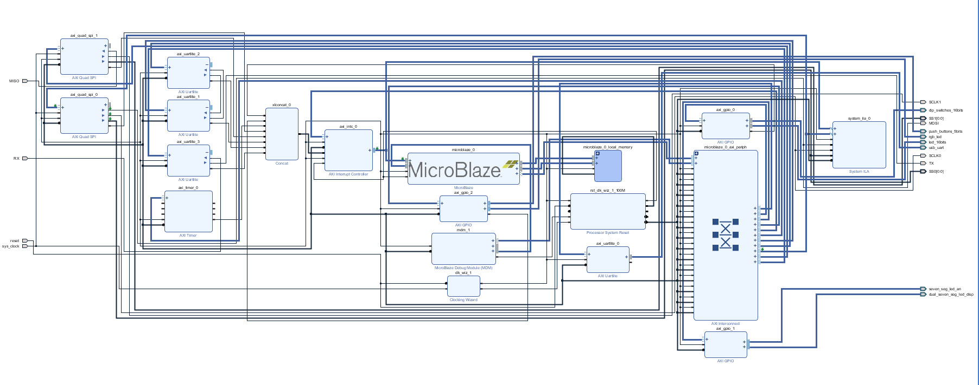

# 程序源代码

#include "xil_io.h"

#include "stdio.h"

#include "xintc_l.h"

#include "xgpio_l.h"

#include "xuartlite_l.h"

void UART_SR();

void BtnHandler();

void My_ISR() __attribute__ ((interrupt_handler));

int main()

{

Xil_Out32(XPAR_AXI_GPIO_2_BASEADDR+XGPIO_TRI_OFFSET,0x1f); //设定BUTTON为输入方式

Xil_Out16(XPAR_GPIO_0_BASEADDR+XGPIO_TRI2_OFFSET,0x0); //LED灯输出

Xil_Out32(XPAR_AXI_GPIO_2_BASEADDR+XGPIO_IER_OFFSET,XGPIO_IR_CH1_MASK); //通道1允许中断

Xil_Out32(XPAR_AXI_GPIO_2_BASEADDR+XGPIO_GIE_OFFSET,XGPIO_GIE_GINTR_ENABLE_MASK); //允许GPIO中断输出

Xil_Out32(XPAR_AXI_UARTLITE_3_BASEADDR+XUL_CONTROL_REG_OFFSET,XUL_CR_ENABLE_INTR|XUL_CR_FIFO_RX_RESET|XUL_CR_FIFO_TX_RESET);//使能中断，清除RX，TX寄存器

Xil_Out32(XPAR_AXI_INTC_0_BASEADDR+XIN_IER_OFFSET,XPAR_AXI_GPIO_2_IP2INTC_IRPT_MASK|XPAR_AXI_UARTLITE_3_INTERRUPT_MASK);//对中断控制器进行中断源使能

Xil_Out32(XPAR_AXI_INTC_0_BASEADDR+XIN_MER_OFFSET,XIN_INT_MASTER_ENABLE_MASK|XIN_INT_HARDWARE_ENABLE_MASK);

microblaze_enable_interrupts();//允许处理器处理中断

return 0;

}

void My_ISR()

{

int status;

status=Xil_In32(XPAR_AXI_INTC_0_BASEADDR+XIN_ISR_OFFSET);//读取ISR

xil_printf("0x%x\n",status);

if((status&XPAR_AXI_UARTLITE_3_INTERRUPT_MASK)==XPAR_AXI_UARTLITE_3_INTERRUPT_MASK)

{

UART_SR();

}

else if((status&XPAR_AXI_GPIO_2_IP2INTC_IRPT_MASK)==XPAR_AXI_GPIO_2_IP2INTC_IRPT_MASK)

BtnHandler(); //调用按键中断

Xil_Out32(XPAR_AXI_INTC_0_BASEADDR+XIN_IAR_OFFSET,status);//写IAR

}

void UART_SR()

{

Xil_Out16(XPAR_GPIO_0_BASEADDR+XGPIO_DATA2_OFFSET,Xil_In32(XPAR_AXI_UARTLITE_3_BASEADDR+XUL_RX_FIFO_OFFSET));

}

void BtnHandler()

{

unsigned short btncode;

btncode=Xil_In8(XPAR_AXI_GPIO_2_BASEADDR+XGPIO_DATA_OFFSET)&0x1f;

while((Xil_In32(XPAR_AXI_GPIO_2_BASEADDR+XGPIO_DATA_OFFSET)&0x1f)!=0)

{

xil_printf("The pushed button's code is 0x%x\n",btncode);//打印输入的按键序号

}

switch(btncode)

{

case 0x1:

Xil_Out32(XPAR_AXI_UARTLITE_3_BASEADDR+XUL_TX_FIFO_OFFSET,btncode);

break;

case 0x2:

Xil_Out32(XPAR_AXI_UARTLITE_3_BASEADDR+XUL_TX_FIFO_OFFSET,btncode);

break;

case 0x4:

Xil_Out32(XPAR_AXI_UARTLITE_3_BASEADDR+XUL_TX_FIFO_OFFSET,btncode);

break;

case 0x8:

Xil_Out32(XPAR_AXI_UARTLITE_3_BASEADDR+XUL_TX_FIFO_OFFSET,btncode);

break;

case 0x10:

Xil_Out32(XPAR_AXI_UARTLITE_3_BASEADDR+XUL_TX_FIFO_OFFSET,btncode);

break;

default:

break;

}

Xil_Out32(XPAR_AXI_GPIO_2_BASEADDR+XGPIO_ISR_OFFSET,Xil_In32(XPAR_AXI_GPIO_2_BASEADDR+XGPIO_ISR_OFFSET)); //清除中断

}

# 实验结果

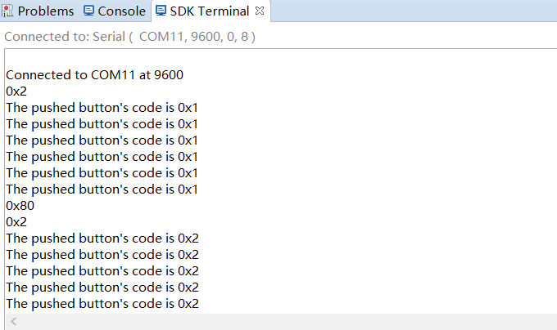

# 五．实验心得

在这个实验当中，主要是运用UART模块实现Nexys4 DDR 实验板UART接口之间的通信，在实验进程中，硬件平台搭设时，需要增加新的UART IP核作为标准输入输出接口，另外在管脚约束时，需要自己重新定义。在软件平台编写代码后，程序能执行但是led灯不亮，且断开自发自收的连接线后，需要重新复位程序才能继续执行，在检查了下程序之后，发现可以去掉检验标准输入输出接口是否中断的while循环后程序正确执行。总的来说，此次实验让我对UART通信有了更加深刻的认识。